习题九

一、选择题
1．要使处于基态的氢原子受激发后能发射赖曼系（由激发态跃迁到基态时发射的各谱线组成的谱线系）的最长波长的谱线，至少应向基态氢原子提供的能量是[ ]
（Ａ）1.5eV； （Ｂ）3.4 eV； （Ｃ）10.2 eV； （Ｄ）13.6 eV。

2．根据玻尔的理论，氢原子在n =5轨道上的角动量与在第一激发态的轨道角动量之比为
（Ａ）5/2； （Ｂ）5/3； （Ｃ）5/4； （Ｄ）５。 [ ]

3．下列四组量子数：
（1）n = 3，l = 2，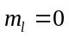，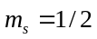； （2）n = 3，l = 3，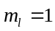，；
（3）n = 3，l = 1，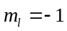，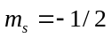； （4）n = 3，l = 0，，。
其中可以描述原子中电子状态的 [ ]
（Ａ）只有（１）和（３）； （Ｂ）只有（２）和（４）；
（Ｃ）只有（１）、（３）和（４）； （Ｄ）只有（２）、（３）和（４）。

4．将波函数在空间各点的振幅同时增大D倍，则粒子在空间的分布概率将[ ]
（Ａ）增大D²倍； （Ｂ）增大2D倍； （Ｃ）增大D倍； （Ｄ）不变。

5．直接证实了电子自旋存在的最早的实验之一是[ ]
（A）康普顿实验； （B）斯特恩-格拉赫实验；
（C）戴维逊-革末实验； （D）卢瑟福实验。

二、填空题
1．在玻尔氢原子理论中，当电子由量子数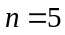的轨道跃迁到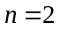的轨道上时，对外辐射光的波长为________nm；若再将该电子从的轨道跃迁到游离状态，外界需要提供的能量为______eV。

2．处于基态的氢原子被能量为12.09eV的光子激发时，其电子的轨道半径为基态轨道半径的 倍。

3．在描述原子内电子状态的量子数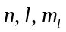中，
（1）当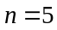时，l的可能值有 个，它们是 ；
（2）当n = 5时，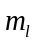的可能值有 个，它们是 ；
（3）当l = 4时，n的最小可能值是 ；
（4）当n = 3时，电子可能状态数为 个。

4．能够占据一个支壳层的最多电子数为 个；这些电子的磁量子数的值为 ；自旋量子数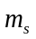的值为 。
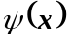
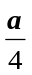
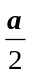
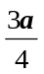
5．在一维无限深势阱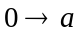范围内波函数
如图，则发现粒子概率最大的位置

是 。

三、计算题
1．以能量为12.5eV 的电子通过碰撞使氢原子激发时，最高能激发到哪一能级？当回到基态时能产生哪些谱线？画出谱线的能级跃迁图。

2．已知一维运动粒子的波函数为
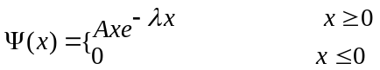
式中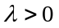，试求：
（1）归一化常数A和归一化波函数；
（2）该粒子位置坐标的概率分布函数（概率密度）。

3．一维无限深的方势阱中粒子的定态波函数为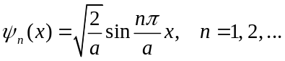，试求下述两种情况下粒子在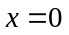到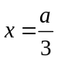之间被找到的概率：当（1）粒子处于基态时；（2）粒子处于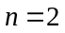的状态时。

4．设有一电子在宽为0.20 nm的一维无限深的方势阱中。
（1）计算电子在最低能级的能量；
（2）当电子处于第一激发态（）时，在势阱中何处出现的概率最小，其值为多少？

5．氢原子中的电子处于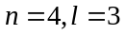的状态。问：
（1）该电子角动量L的值为多少？
（2）这角动量L在z轴的分量有哪些可能的值？
（3）角动量L与z轴的夹角的可能值为多少？

